g g G

ag | eg | ıg | ig | og | ög | ug | üg
ga | ge | gı | gi | go | gö | gu | gü

TABLODAKİ KELİME VE HECELERİ BOL BOL OKU.
gar | gün | gurur | göle
gaz | güm | gitar | goril
ger | güz | gişe | gömü
gel | gazi | Gizem | gül
geç | Gaye | silgi | güneş
gez | gani | bilgi | güzel
git | gazoz | gök | Güler
gir | gemi | göze | gümüş
giz | gezi | göbek | gol
göl | geri | gönül | gurup
göz | gelin | Görkem | guguk
gör | getir | göm | geçti

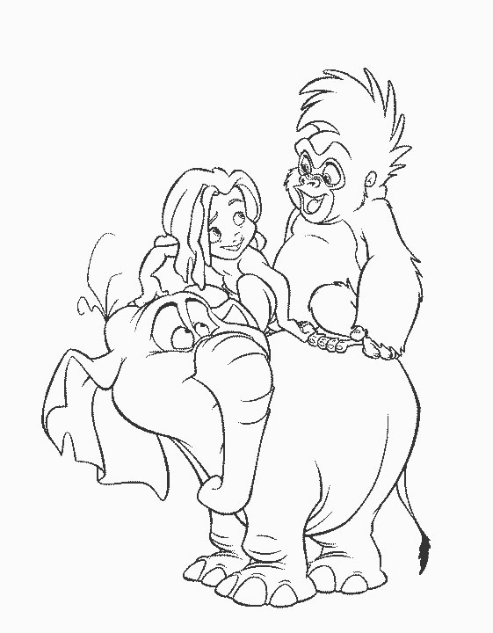
Gizem
Gizem, güneş çok güzel.
Ubeyd geyik gördü.
Yeşim gitar çaldı.
İzzet göle gitti.
Abdulkadir geç kalma.
Karga gak dedi.
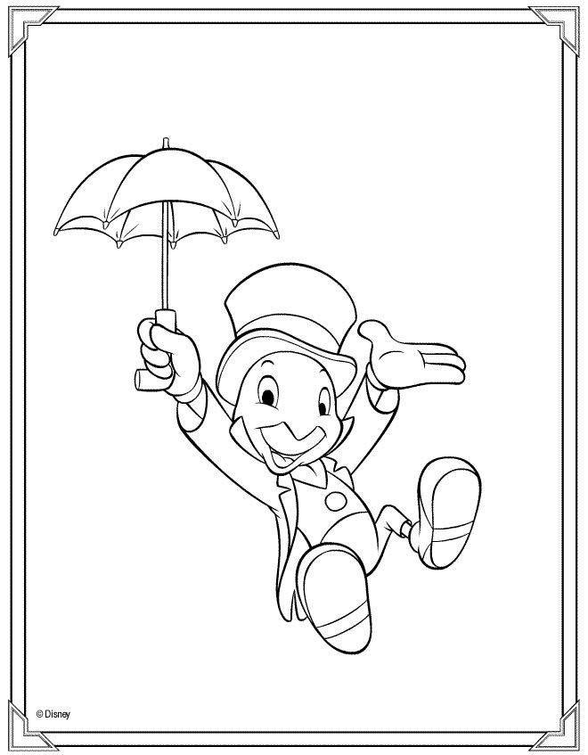
Çık şu dala bak dedi.
Gürkan gemiye baktı.
Gamze ninene bulgur al.
Bugün deniz çok durgun.
Gelin ile damat göbek attı.
Okan maçta gol attı.
Dedem bize yorgan aldı.
Arkadaşına dargın olma.

Sayın veli; yukarıdaki metni önce takılmadan okuyana kadar okutun.

